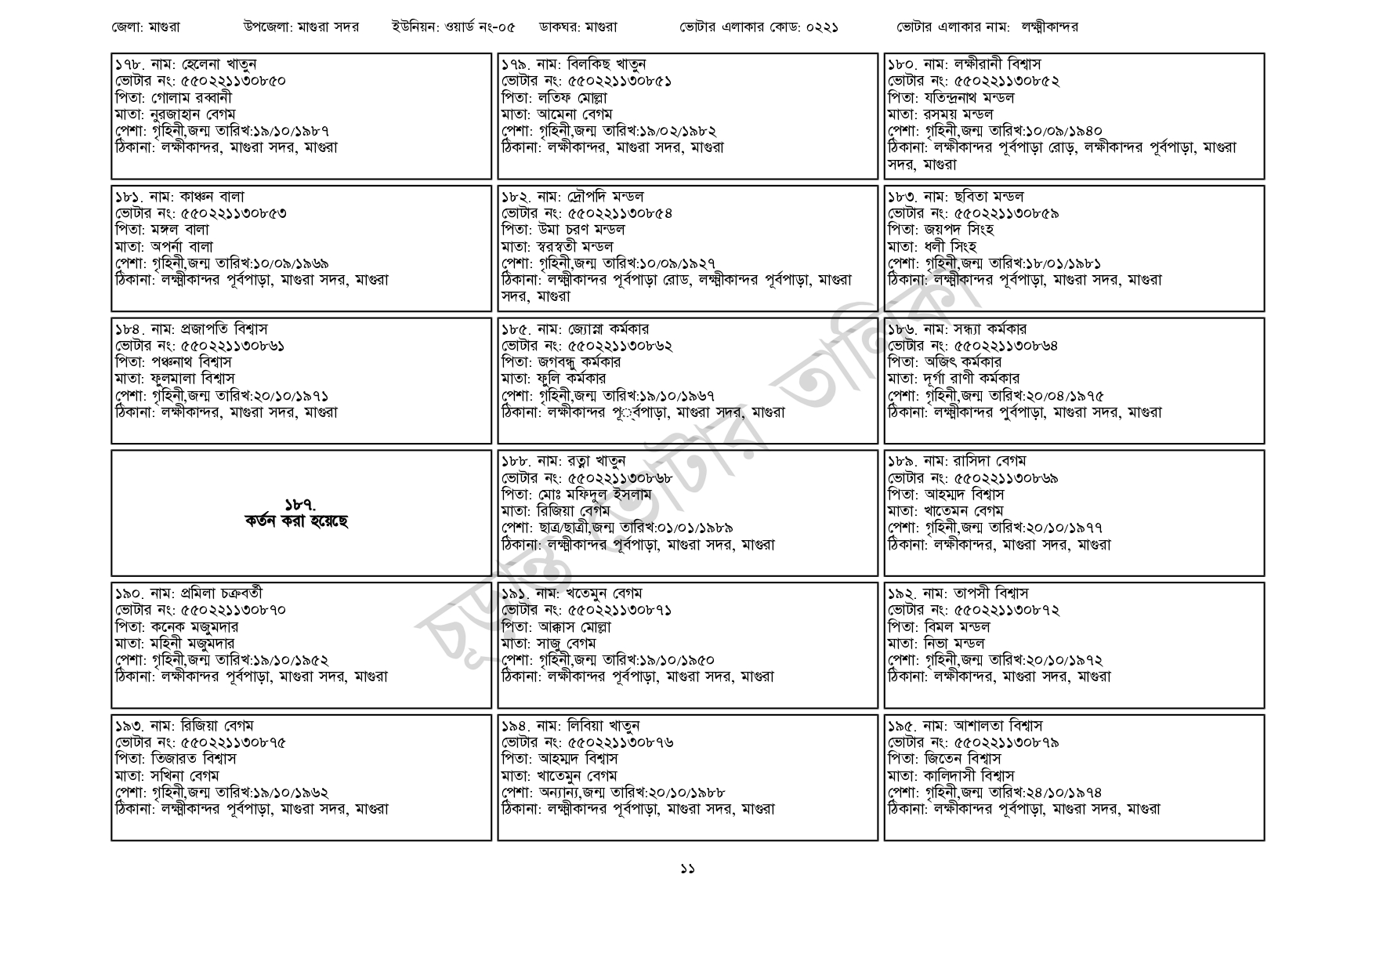
জেলা: মাগুরা
উপজেলা: মাগুরা সদর
ইউনিয়ন: ওয়ার্ড নং-০৫
ডাকঘর: মাগুরা
১৭৮. নাম: হেলেনা খাতুন
[ভোটার নং: ৫৫০221130850
| পিতা: গোলাম রব্বানী
| মাতা: নুরজাহান বেগম
পেশা: গৃহিনী,জন্ম তারিখ:১৯/১০/১৯৮৭
ঠিকানা: লক্ষীকান্দর, মাগুরা সদর, মাগুরা
| ১৮১. নাম: কাঞ্চন বালা
[ভোটার নং: ৫৫0221130853 পিতা: মঙ্গল বালা
মাতা: অপর্না বালা
পেশা: গৃহিনী,জন্ম তারিখ:১০/০৯/১৯৬৯
ঠিকানা: লক্ষ্মীকান্দর পূর্বপাড়া, মাগুরা সদর, মাগুরা
| ১৮৪ নাম: প্রজাপতি বিশ্বাস
[ভোটার নং: ৫৫০ 221130661 পিতা: পঞ্চনাথ বিশ্বাস
মাতা: ফুলমালা বিশ্বাস
পেশা: গৃহিনী,জন্ম তারিখ:২০/১০/১৯৭১
ঠিকানা: লক্ষীকান্দর, মাগুরা সদর, মাগুরা
১৮৭.
কর্তন করা হয়েছে
| ১৯০. নাম: প্রমিলা চক্রবর্তী
ভোটার নং: ৫৫০ 221130870
পিতা: কনেক মজুমদার
মাতা: মহিনী মজুমদার
পেশা: গৃহিনী,জন্ম তারিখ:১৯/১০/১৯৫২
ঠিকানা: লক্ষীকান্দর পূর্বপাড়া, মাগুরা সদর, মাগুরা
১৯৩. নাম: রিজিয়া বেগম
[ভোটার নং: ৫৫0221130875
পিতা: তিজারত বিশ্বাস
মাতা: সখিনা বেগম
পেশা: গৃহিনী,জন্ম তারিখ:১৯/১০/১৯৬২
ঠিকানা: লক্ষ্মীকান্দর পূর্বপাড়া, মাগুরা সদর, মাগুরা
| ১৭৯. নাম: বিলকিছ খাতুন
[ভোটার নং: ৫৫0221130851 পিতা: লতিফ মোল্লা
মাতা: আমেনা বেগম
ভোটার এলাকার কোড: ০২২১
পেশা: গৃহিনী,জন্ম তারিখ:১৯/০২/১৯৮২
ঠিকানা: লক্ষীকান্দর, মাগুরা সদর, মাগুরা
| ১৮২. নাম: দ্রৌপদি মন্ডল [ভোটার নং: ৫৫0221130854 পিতা: উমা চরণ মন্ডল মাতা: স্বরস্বতী মন্ডল
পেশা: গৃহিনী,জন্ম তারিখ:১০/০৯/১৯২৭-
ঠিকানা: লক্ষ্মীকান্দর পূর্বপাড়া রোড, লক্ষ্মীকান্দর পূর্বপাড়া, মাগুরা সদর, মাগুরা
| ১৮৫. নাম: জ্যোস্না কর্মকার
[ভোটার নং: ৫৫০221130862 পিতা: জগবন্ধু কর্মকার মাতা: ফুলি কর্মকার
পেশা: গৃহিনী,জন্ম তারিখ:১৯/১০/১৯৬৭
ভোটার এলাকার নাম: লক্ষ্মীকান্দর
| ১৮০. নাম: লক্ষীরানী বিশ্বাস ভোটার নং: ৫৫0221130852 পিতা: যতিন্দ্রনাথ মন্ডল
মাতা: রসময় মন্ডল
পেশা: গৃহিনী,জন্ম তারিখ:১০/০৯/১৯৪০
ঠিকানা: লক্ষীকান্দর পূর্বপাড়া রোড়, লক্ষীকান্দর পূর্বপাড়া, মাগুরা সদর, মাগুরা
১৮৩. নাম: ছবিতা মন্ডল ভোটার নং: ৫৫0221130659 পিতা: জয়পদ সিংহ
মাতা: ধলী সিংহ
পেশা: গৃহিনী,জন্ম তারিখ:১৮/০১/১৯৮১
ঠিকানা: লক্ষ্মীকান্দর পূর্বপাড়া, মাগুরা সদর, মাগুরা
| ১৮৬. নাম: সন্ধ্যা কর্মকার [ভোটার নং: ৫৫০221130864 পিতা: অজিৎ কর্মকার মাতা: দূর্গা রাণী কর্মকার
তারি
ঠিকানা: লক্ষীকান্দর পূর্বপাড়া, মাগুরা সদর, মাগুরা
১৮৮. নাম: রত্না খাতুন [ভোটার নং: ৫৫০221130661
পিতা: মোঃ মফিদুল ইসলাম মাতা: রিজিয়া বেগম
পেশা: ছাত্র/ছাত্রী,জন্ম তারিখ:০১/০১/১৯৮৯
ঠিকানা: লক্ষ্মীকান্দর পূর্বপাড়া, মাগুরা সদর, মাগুরা
| ১৯১. নাম: খতেমুন বেগম
ভোটার নং: ৫৫০221130871 পিতা: আক্কাস মোল্লা
মাতা: সাজু বেগম
পেশা: গৃহিনী,জন্ম তারিখ:১৯/১০/১৯৫০
ঠিকানা: লক্ষীকান্দর পূর্বপাড়া, মাগুরা সদর, মাগুরা
| ১৯৪ নাম: লিবিয়া খাতুন
[ভোটার নং: ৫৫0221130876 পিতা: আহম্মদ বিশ্বাস
মাতা: খাতেমুন বেগম
পেশা: অন্যান্য,জন্ম তারিখ:২০/১০/১৯৮৮
ঠিকানা: লক্ষ্মীকান্দর পূর্বপাড়া, মাগুরা সদর, মাগুরা
পেশা: গৃহিনী,জন্ম তারিখ:২০/০৪/১৯৭৫ ঠিকানা: লক্ষ্মীকান্দর পুর্বপাড়া, মাগুরা সদর, মাগুরা
| ১৮৯. নাম: রাসিদা বেগম
ভোটার নং: ৫৫০221130869 পিতা: আহম্মদ বিশ্বাস
মাতা: খাতেমন বেগম
পেশা: গৃহিনী,জন্ম তারিখ:২০/১০/১৯৭৭ ঠিকানা: লক্ষীকান্দর, মাগুরা সদর, মাগুরা
| ১৯২. নাম: তাপসী বিশ্বাস
ভোটার নং: ৫৫০221130872 পিতা: বিমল মন্ডল
মাতা: নিভা মন্ডল
পেশা: গৃহিনী,জন্ম তারিখ:২০/১০/১৯৭২
ঠিকানা: লক্ষীকান্দর, মাগুরা সদর, মাগুরা
| ১৯৫. নাম: আশালতা বিশ্বাস
ভোটার নং: ৫৫০221130879
পিতা: জিতেন বিশ্বাস
মাতা: কালিদাসী বিশ্বাস
পেশা: গৃহিনী,জন্ম তারিখ:২৪/১০/১৯৭৪
ঠিকানা: লক্ষীকান্দর পূর্বপাড়া, মাগুরা সদর, মাগুরা
১১

